Администрация Свердловского района
в городе Красноярске информирует:
Указанные транспортные средства необходимо добровольно переместить в 30-дневный срок с момента опубликования, в рамках постановления от 19.04.2024 № 354 "Об утверждении Положения о порядке выявления, перемещения, временного хранения и утилизации брошенных, в том числе разукомплектованных транспортных средств на территории г. Красноярска"
№  п/п | Адрес объекта | Наименование объекта | Фотоизображение объекта
1 | пр-т им. газ. «Красноярский рабочий», 135 | автомобиль марки ГАЗ (Волга), государственный регистрационный номер В 755 ОА/24, цвет бежевый | 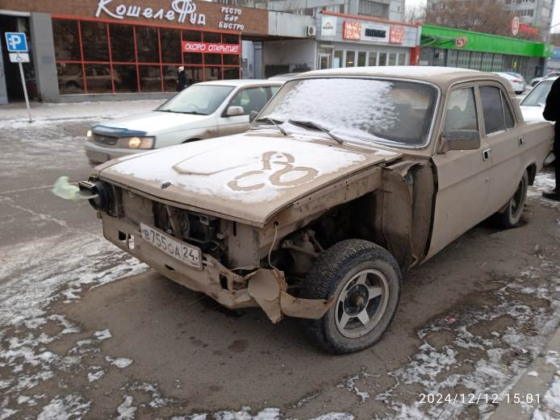
2 | пр-т им. газ. «Красноярский рабочий», 131 | автомобиль марки ВАЗ (Жигули), государственный регистрационный номер Ц 5677 КЕ, цвет белый | 